SOCIALNE REPREZENTACIJE
Socialne reprezentacije so skupni sistemi prepričanj, vrednost, idej in podob, ki se oblikujejo znotraj določene družbe ali skupine. Preko njih posamezniki in skupine razumejo in interpretirajo svet okoli sebe. Pogosto nastajajo skozi vsakodnevne interakcije, medije in kulturne norme. Pomagajo razumeti, kako se posamezniki v določeni kulturi odzivajo na podobne situacije ali informacije, ne da bi imeli popolnoma enake izkušnje (Sainte Anastasie, 2024).
Teorija socialnih reprezentacij (S. Moscovic)
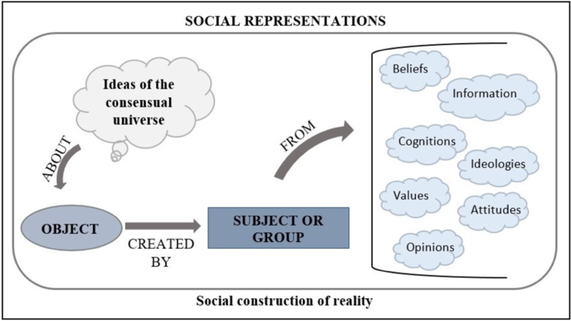
Odkriva, da obstaja oblika družbene misli, preko katere posamezniki dobivajo skupen način dojemanja realnosti in delovanja v zvezi z njo. Obstajajo na individualni in družbeni ravni in se nanašajo na vse vidike družbenega življenja. Socialna reprezentacija pa predstavlja tudi širok sistem prepričanj na katerem temeljijo naša vedenja.
Socialna reprezentacija ne ponuja posplošljivih spoznanj ampak predpostavlja dejstvo, da so pomembni specifični socialni, zgodovinski in kulturni konteksti (Frühauf, A., Beg, E., Ferlan, J., & Đotlo, M., 2020).
Model nastajanja socialnih reprezentacij
Glavni elementi modela nastajanja socialnih reprezentacij so: sidranje, objektivizacija ter družbeni vpliv in interakcije.
- Sidranje (anchoring): umeščanje neznanih pojavov v žeobstoječe kognitivne in družbene strukture. Z namenom, da bi nepoznane pojave bolje razumeli jih poskušamo povezati z obstoječim znanjem.
- Objektivizacija (objectification): preoblikovanje abstraktnih konceptov v lažje razumljive podobe.
- Družbeni vpliv in interakcije: socialne reprezentacije nastajajo preko komunikacije in interakcije znotraj skupin v družbi. Na interpretacijo določenega fenomena vplivajo mediji, tradicije, ideologija,...
(Höijer, 2011)

Vloga medijev- mediji igrajo ključno vlogo pri nastajanju socialnih predstav. Z množično komunikacijo se dogodki posredujejo velikemu številu ljudi, kar nato vpliva na družbeno dojemanje določenih tem. Mediji tako usmerjajo način kako se informacije objektivizirajo ali sidrajo.
Skupinske in individualne razlike- socialne reprezentacije niso homogena celota. Razlikujejo se med posamezniki in skupinami glede na vrednote, prepričanja, izobrazbo,...
Nastajanje novih socialnih predstav- ob pojavu novih idej v družbi, se ljudje najprej poskušajo nanje odzvati preko že obstoječih predstav. Nato se procesa sidranja in objektivizacije odvijeta preko javnih in zasebnih razprav. Vplivi kot so mediji, politika ter strokovnjaki igrajo pomembno vlogo pri oblikovanju kolektivnih predstav.
(Höijer, 2011)

Ena izmed tem, na katero socialna reprezentacija vpliva je zagotovo brezposelnost. Ko govorimo o brezposelnosti, imajo ljudje pogosto prepričanja in stereotipe glede vzrokov in posledic brezposelnosti, kar se lahko razlikuje glede na družbeni kontekst, kulturno ozadje ali gospodarske razmere.
Reprezentacija se pogosto oblikuje v javnem diskurzu, ki ga ustvarjajo mediji, politika, gospodarstvo in druge institucije npr. v času gospodarske krize se brezposelnost lahko dojema kot strukturni problem, kjer so brezposelni obravnavani kot žrtve neugodnih okoliščin. V bolj stabilnih gospodarskih obdobjih pa pogosto pripisuje individualnim dejavnikom, kot so pomanjkanje znanja ali truda.
To pa lahko vpliva tudi na identiteto brezposelnih posameznikov (če je npr. prisoten močan stereotip, da so brezposelni ljudje leni ali nesposobni) se lahko počutijo stigmatizirane in manjvredne, kar pa lahko vpliva na njihovo samozavest, socialno vključenost in motivacijo za iskanje dela.

BREZPOSLENOST
Brezposelnost je v SSKJ-ju razložena kot pojav ali stanje kjer je del ljudi brez stalnega dela, zaposlitve.
Definicija brezposelne osebe (po organizaciji ILO) pa so osebe, ki v poročevalskem tednu niso bile zaposlene ali samozaposlene in niso opravile nikakršnega dela za plačilo ter so v zadnjih 4 tednih aktivno iskale delo in ga bi bile takoj (v roku 2 tednov) pripravljene sprejeti če bi ga našle. Zraven pa se štejejo tudi osebe, ki so delo že našle in ga bodo začele opravljati v času po poročevalskem tednu.
Poznamo več vrst brezposelnosti: frikcijska (začasna) brezposelnost se pojavi med menjavo zaposlitve. Sledi ji strukturna, ki se pojavi zaradi sprememb gospodarske strukture – to pomeni, da so razpoložljiva tako delovna mesta kot delavci vendar zahtevam delovnega mesta ne ustrezajo. Ciklična brezposelnost je prisotna, ko se pojavi zmanjšanje povpraševanja po delovni sili – predvsem v času recesije. Zadnja vrsta je prikrita brezposelnost, s katero se soočajo ljudje takrat, ko niso pripravljeni delati, službe ne iščejo aktivno, vendar bi se vseeno želeli zaposlit (Novak, 2008: 33-34).
Obstaja veliko različnih vzrokov za brezposelnost, nekateri bolj pogosti pa vključujejo nezadostne delovne izkušnje. Mladi se ne usmerjajo v iskane oz. perspektivne poklice, obstajajo pa tudi neenakopravnosti pri zaposlovanju žensk.
Tudi posledic za brezposelnost je veliko nekatere izmed njih pa so: socialna, kulturna in ekonomska izključenost, stanovanjska problematika, brezposelnost pa ima tudi velik psihološki vpliv.

VIRI IN LITERATURA
Frühauf, A., Beg, E., Ferlan, J., & Đotlo, M. (2020, 16. januar). Serge Moscovici: Socialni psiholog in še mnogo več. Retrieved November 11, 2024, pridobljeno z: http://revijapanika.si/2020/01/16/serge-moscovici-socialni-psiholog-in-se-mnogo-vec/
Höijer, B. (2011). Social representations theory: A new theory for media research. Nordicom Review, 32(2), 3–16. https://doi.org/10.1515/nor-2017-0109
Novak, V. (2008). Kadrovanje. Založba Moderna organizacija.
Sainte Anastasie. (n.d.). Kaj je teorija socialnih reprezentacij? Psihologija, filozofija in razmišljanje o življenju. Retrieved November 11, 2024, pridobljeno z: https://sl.sainte-anastasie.org/articles/psicologa-social-y-relaciones-personales/que-es-la-teora-de-las-representaciones-sociales.html

